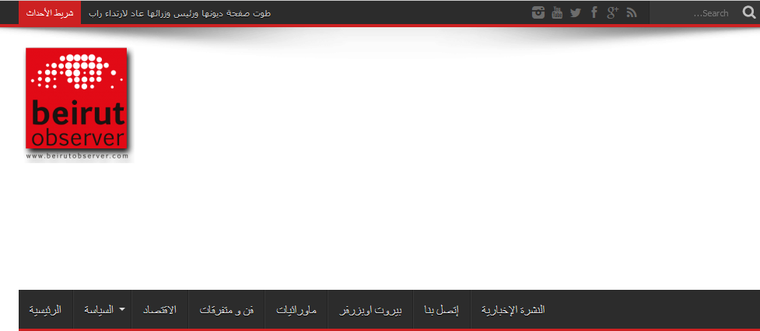

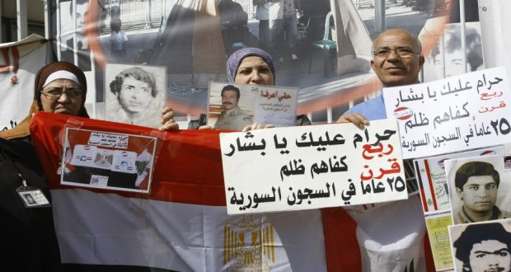

**إطلاق «هيئة وطنية» للبحث عن المفقودين في الحرب.. مهمتها تبدأ بكشف المقابر الجماعية ومصير المعتقلين في سوريا**

July 16, 2020

أبصرت «الهيئة الوطنية للمفقودين والمخفيين قسراً» النور، بعد مرور سنة وتسعة أشهر على إقرار قانون إنشائها، وتكليفها مهمة كشف مصير آلاف اللبنانيين الذين فقدوا خلال سنوات الحرب الأهلية. وأقسم أعضاء الهيئة اليمين أمام الرئيس ميشال عون، الذي اعتبر أن «إنجاز ملف المفقودين يطوي صفحة أليمة من صفحات الحرب اللبنانية؛ لا سيما لجهة معرفة مصيرهم ».

وتنطلق الهيئة بمهمتها متسلحة بالقانون رقم 105 الذي أقره البرلمان اللبناني في شهر أكتوبر (تشرين الأول) من عام 2018، وأعطاها صلاحيات لم تعطَ للجنة التي شكلت في عام 2000 ولم تصل إلى نتيجة.

وأكد مصدر في الهيئة لـ«الشرق الأوسط»، أن «العمل سيبدأ من أرضية قانونية تسهل الانطلاق بفاعلية لتقصي الحقائق عن مصير المفقودين ».

وكشف أن الهيئة «ستتعاون مع كثير من المنظمات الدولية والهيئات المدنية»، لافتاً إلى أن «الجهد سينصب على اتجاهين: الأول اقتفاء أثر الذين قتلوا في معارك داخلية، ودفنوا في مقابر جماعية على أيدي الميليشيات إبان الحرب، والبدء في نبش هذه المقابر، والثاني كشف مصير المعتقلين في سجون النظام السوري ».

ولم يعرف حتى الآن مصير حوالي 17 ألف لبناني فقدوا خلال الحرب الأهلية، أغلبهم من المدنيين الذين جرى اختطافهم على خلفية انتماءاتهم الطائفية والسياسية، وتتضارب المعلومات بشأن مصيرهم، وما إذا كانوا ما زالوا على قيد الحياة أم لا.

وتتحدث مصادر متابعة لدور الهيئة بأن هناك «ملفات كبيرة وقوائم تنتظرها، وهي ستستعين بكل من لديه معلومات بهذا الشأن، وكل من يرفض التعاون ستلجأ إلى ملاحقته قضائيا ».

ويحتل ملف المخفيين في السجون السورية جانباً مهماً من دور هذه الهيئة.

وتفيد المصادر المتابعة لقضية المخفيين اللبنانيين في السجون السورية، بأن «(قانون قيصر) الأميركي (الذي يفرض عقوبات على نظام الرئيس بشار الأسد وكل المتعاونين معه)، سيمنح الهيئة دعماً قوياً، وإن بطريقة غير مباشرة؛ لأن هذا القانون يفرض على النظام ضرورة تحديد مصير المعتقلين لديه ».

ولفتت المصادر نفسها إلى أن النظام السوري «لا يمكنه المضي في إنكار وجود معتقلين لبنانيين لديه». وتقول: «هناك معتقلون سبق لذويهم أن قابلوهم في السجون السورية، وبعض الأهالي تلقوا رسائل خطية من أبنائهم، ومن حق هؤلاء الأهالي معرفة مصير أبنائهم، واستعادتهم أو استعادة رفات من مات منهم تحت التعذيب ».

وشكل قسم اليمين الخطوة الأولى في مسيرة الهيئة المرجح أن تتخذ مقراً لها في السراي الحكومي، على أن تعقد الأسبوع المقبل اجتماعاً لها لانتخاب رئيس ونائب للرئيس، ووضع نظام داخلي وإداري ومالي لها، ورفعه إلى مجلس الوزراء لإقراره.

وتوقع المصدر المقرب من الهيئة أن تتم الاستعانة بمعتقلين سابقين في سوريا للاطلاع على معلوماتهم وتوثيقها، معتبراً أن «الهدف الأسمى للهيئة يكمن في إنهاء معاناة أهالي المفقودين الذين آن لهم أن يرتاحوا». وذكَّر بأن «مهمة الهيئة ليست محاكمة الخاطفين؛ بل تحديد مصير المخفيين قسراً، وإنهاء معاناة ذويهم».

وكانت اللجنة المكلفة من قبل وزارة العدل اللبنانية لمتابعة أوضاع المخفيين في سوريا، أجرت اتصالات ولقاءات مكثفة مع الجانب السوري، ولم تصل إلى نتيجة.

وأوضح أحد أعضاء اللجنة السابقة الذي رفض ذكر اسمه، أن اللجنة اللبنانية «عقدت لقاءات مع نظيرتها السورية، وسلمت الأخيرة قوائم بأسماء اللبنانيين المعتقلين في سوريا، والإثباتات على ذلك». وقال لـ«الشرق الأوسط»: «بعد اندلاع الثورة السورية انقطعت الاتصالات بين الطرفين، ولم نعد نعرف شيئاً عن مصير أعضاء اللجنة السورية، ووصلنا إلى حائط مسدود ».